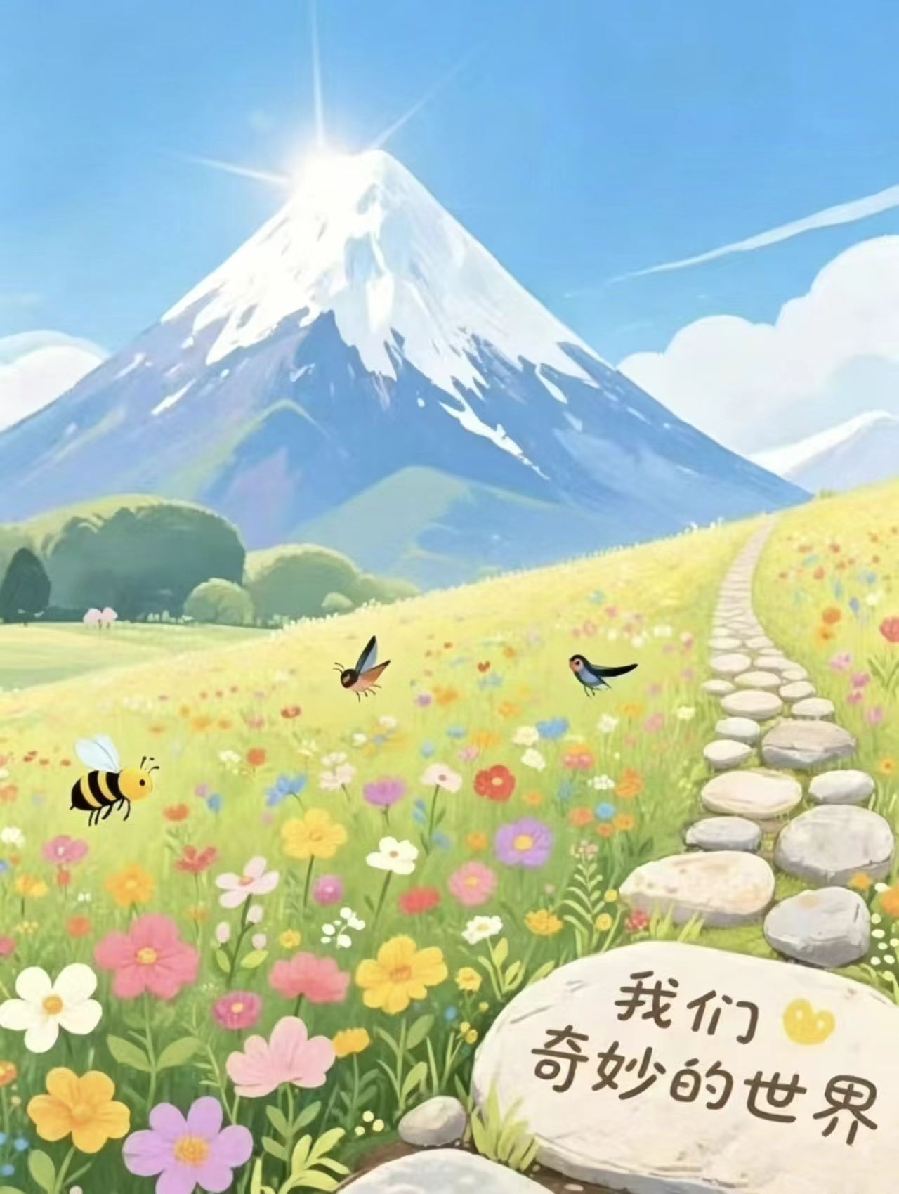

小学语文三年级下册第七单元

单元整体作业单

鸡西市恒山区柳毛乡中心学校

邱晓宇


三下第七单元前置质量监测作业（单元学习前）
一、基础小练习
1. 照样子，写词语。
例：金灿灿（ABB式）
2. 选择恰当词语填入句子。
奇妙 美丽 变化
（1）夜晚的星空十分（ ）。
（2）天上的云朵（ ）真多，一会儿像小羊，一会儿像大树。
二、想一想，填一填
你觉得生活中什么东西/景色很奇妙？把它写下来：
事物名称：________________
我可以从两个方面说说它奇妙在哪里：
①________________________________________
②________________________________________
三、简单写话
请你用两三句话描写窗外你看到的一处景物，尽量写出它的特点。

三年级语文下册第七单元作业单

22 火烧云
基础作业：
一、我是中国娃，写好中国字。
晚 饭 胡 子 凶 猛
一笔一画写字的你真棒！
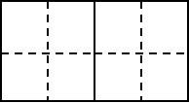
威 武 镇 静

二、我会标拼音。

标出正确的读音吧！
彤
盈
腿
跪

三、按要求填空。
(1) 仿写词语。
红彤彤：________________________
笑盈盈：________________________
(2) 我能通过查阅资料理解词语的意思。
恍恍惚惚：________________________
提升作业：
- 查字典写词语。
“盈”用部首查字法，应查部首______，再查______画；用音序查字法，应查音序________，再查______。这个字第二画的名称是___________。在“喜气盈门”中，“盈”应理解为___________。
二、判断正误，对的打“√”，错的打“×”。
1．“镇、揉”两个字是平舌音。（ ）
2．“灿”的读音应为平舌音。（ ）

拓展作业：
仿照课文写法，运用排比句式描写景物颜色变化，有序罗列多种色彩词语，表现事物瞬息万变、色彩丰富奇妙的特点。。
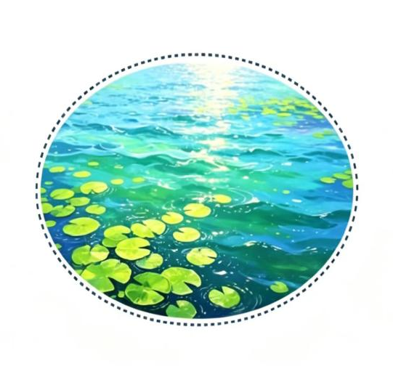
这地方的湖面________，一会儿________的，一会儿________的，一会儿________，一会儿_________。_______、_______、______，这些颜色____都有。还有些______、________的颜色。

三年级语文下册第七单元作业单
23 暴风雨来临之前
基础作业：
一、用“√”给加点字选择正确的读音
1.暮色如墨汁般在天际蔓(màn / wàn)延，小院中的光线一寸寸昏(hūn / huī)暗下来。奶奶点亮花灯，暖黄的光晕倏然漾开，映出一片温柔的光景。
2.乌云气势汹(xiōng / xióng)汹地压过天空，紧接着轰隆(lóng / lǒng)隆的雷声炸响，仿佛要将整座山劈开，豆大的雨点跟着就砸了下来，小鸡们吓得赶紧躲进了鸡窝。
二、选择恰当的词语填空
沉闷 沉寂
1.夏日午后，空气（ ）得让人喘不过气。小狗趴在树荫下一动不动，连蝉鸣声都变得有气无力，只等着一场大雨来打破这闷热。
2.雪停了，整个山林陷入一片（ ）。厚厚的积雪压弯了竹子，偶尔传来竹枝折断的声响。
来临 降临
3.国庆节（ ）的前一天，校园里挂满了红灯笼，同学们忙着排练节目，处处洋溢着欢乐的气氛。
4.夜色如潮水般（ ），最后一缕霞光被吞没的瞬间，整座城市突然亮起千万盏灯火。

提升作业：
大自然是位细心的预报员，在暴风雨来临之前，起风前和起风后的景象有什么不同？各有什么特点？请你梳理在下方的思维导图里
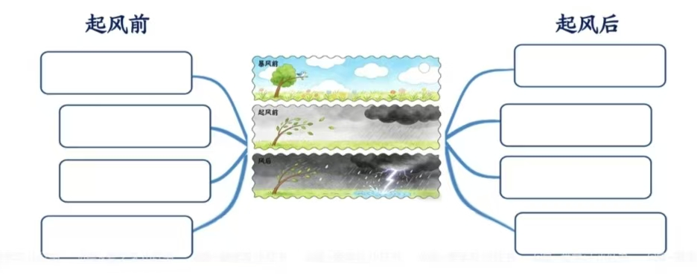
拓展作业：
你见过暴风雨吗？当时的情形是怎样的？请你把暴风雨来临前、起风时、下雨时的景象写一写，画一画。

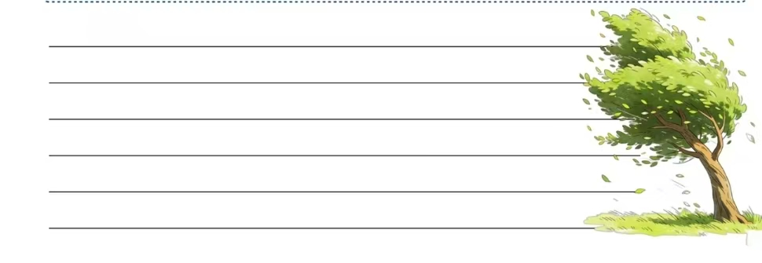

三年级语文下册第七单元作业单
24 我们奇妙的世界
基础作业：
一、这是一个充满生机与惊喜的奇妙世界，天空与大地都藏着独有的宝藏，请你认真阅读课文，将天空与大地的奇妙景致，梳理填写在下面的图表中吧！
你看天空 你看大地
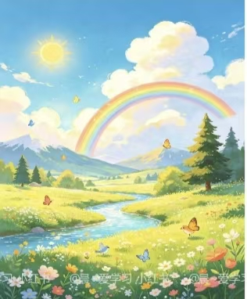

二、看拼音，写汉字
lóu tī línɡ shēnɡ chénɡ fǎ qì chuǎn xū xū
（ ） （ ） （ ） （ ）
三、给下列句子加上标点。
在宇宙的另一边（ ）加法是这样的（ ）大地万物加上一场大雪等于一片白茫茫（ ）那时（ ）无数的孩子会从家里冲出来（ ）打雪仗（ ）堆雪人（ ）滑雪（ ）
提升作业：
一、重点段落品析
星光洒进我的眼睛，在我身体里汩汩流淌，告诉我一个秘密：在很远很远的地方，宇宙的另一边，是这一边的倒影。那里有座一样的城市，有条一样的街道，街角处有栋一样的房子，房子里有个一样的孩子。
1.仿写词语
汩汩流淌（AABC式）：
2.用“ ”画出宇宙另一边的秘密。
3.用加点的关联词写句子。
那里有……有……有……有……

拓展作业：
你觉得宇宙的另一边还会有些什么秘密呢？能说出来和大家一起分享吗？

三下第七单元 过程性微型质量监测作业
一、填一填
1. 《我们奇妙的世界》作者从________和________两个方面写出世界的奇妙。
2. 《暴风雨来临之前》抓住________、________等事物的变化进行描写。
3. 《火烧云》主要从________和________两个方面来写。
二、想一想，写一写
对比三篇课文，它们描写景物的角度一样吗？简单说一说你的发现。

三年级语文下册第七单元作业单
习作：国宝大熊猫

基础作业：
大熊猫人见人爱，是我们的国宝。许多小朋友想更多了解大熊猫，可能有些疑问需要解答，根据提示完成填空，梳理大熊猫的外形、习性等信息，构思一篇介绍大熊猫的习作。
1.开头（点题+总起）
大熊猫是我国的________，它生活在________、________、________的竹林里。
2.外形描写（样子）
大熊猫长得________的，全身披着________的皮毛，圆脸上嵌着一双________，像戴了一副________，可爱极了。它的四肢________，走起路来________。
3.生活习性（吃、住、玩）
大熊猫最喜欢吃________和________，吃饱了就________。它还特别擅长________，喜欢在________活动。
4.性格与地位
大熊猫性情________，是我国独有的________动物，数量________，也是________的象征。
5.结尾（感受+呼吁）
我觉得大熊猫________，我们要________，让这些可爱的国宝永远快乐生活。
提升作业：
就让我们围绕这些问题，介绍一下大熊猫。整合资料，大家动手写一写。
拓展作业：
写完后自己读一读，和同学互相交流，看看需不需要补充新内容。交换习作，互相检查对大熊猫的介绍是否准确，如果有内容不准确，表达不通顺、标点使用不合理等问题，试着用学过的修改符号改一改。

三年级语文下册第七单元作业单
基础作业：（8分）
语文园地
一、把下面描写四季特点的词语补充完整，并按要求完成练习。
花（ ）柳（ ） 莺（ ）燕（ ） 百（）争（） 百（）齐（）
五（ ）（ ）登 硕果（ ）（ ） 天（ ）云（ ） 秋（）（）爽
1.我发现第一行词语描写的季节是______，第二行词语描写的季节是______。
2.我还知道描写夏天的四字词语有__________、等，描写冬天的四字词语有、__________等。
提升作业：（10分）
一、照样子，用横线上的词语和相应的修辞手法写句子。
1.黑夜降临了，我们看见夜空中群星闪烁，就像千千万万支极小的蜡烛在发光。
- 金黄的落叶在秋风中翩翩起舞。

三、拓展作业（12分）
大林寺桃花
[唐] 白居易
人间四月芳菲尽，
山寺桃花始盛开。
长恨春归无觅处，
不知转入此中来
1.“人间四月芳菲尽，山寺桃花始盛开”中，“芳菲”指的是________。
2.用自己的话说说诗句“长恨春归无觅处，不知转入此中来”的意思。
3.这首诗表达了诗人怎样的心情？三年级下册第七单元终结质量监测作业
三年级下册第七单元终结质量监测作业（课后监测40分钟）
- 基础积累
1. 看拼音写词语
qímiào fēngfù xùnsù wēiwǔ zhènjìng
（ ） （ ） （ ） （ ） （ ）
2. 选词填空：奇妙 变化 威武 镇静
（1）大自然真是（ ），处处有惊喜。
（2）火烧云的样子和颜色（ ）很多。
（3）大公鸡昂首挺胸，样子十分（ ）。
（4）遇到突发情况，我们要保持（ ）。
二、课内梳理
1. 判断对错
（1）《我们奇妙的世界》从天空、大地两个方面写世界的奇妙。（ ）
（2）《火烧云》主要写火烧云的颜色和形状变化。（ ）
（3）《暴风雨来临之前》写的是下雨之后的景色。（ ）
2. 根据课文填空
（1）生活中________无处不在，只要我们________，就能发现。
（2）火烧云变化极______，变化极______。
（3）《暴风雨来临之前》写出了______、______等景物的变化。
三、课外阅读监测
美丽的晚霞
傍晚的晚霞十分迷人。它的颜色很多，有火红的、金黄的、橘红的，像五彩的颜料洒在天上。晚霞的样子也不停变化，一会儿像奔跑的小狗，一会儿像软软的棉花糖，美丽极了。
1. 短文从哪两个方面写晚霞？
2. 简单说说晚霞奇妙在哪里？
四、表达监测
学习本单元，我们学会了从多个方面写清楚一种事物。
请你选择一种熟悉的事物（景物、动物、物品都可以），从至少两个方面写一写它的特点。

